Utilització del sistema informàtic
Índex de continguts
Utilització del Client Web 2
Registre, login i edició del perfil 2
Administració de sales i els seus usuaris 4
La interfície el client web 6
Client web, xat a sales, privats i comandes 6
Utilització del Client Mòbil 11
Control de canvis 13

Utilització del Client Web
Aquest manual d'usuari de prototip està pensat per a la versió online del nostre projecte, ja que en local faria falta una configuració molt extensa per aconseguir que funcionés, de totes formes les opcions de registre, login, edició del perfil i administració funcionen en local i es pot accedir a un usuari administrador creat automàticament amb nom: admin i password: admin1234.

Registre, login i edició del perfil
El primer que podem fer és registrar-nos, sense això no té sentit utilitzar l'aplicació.
Al registre ens demanen les nostres dades i també si volem vincular el nostre compte a una xarxa social. A mesura que anem completant el formulari aquest ens indicarà què hem de fer, si l'usuari ja existeix etc.
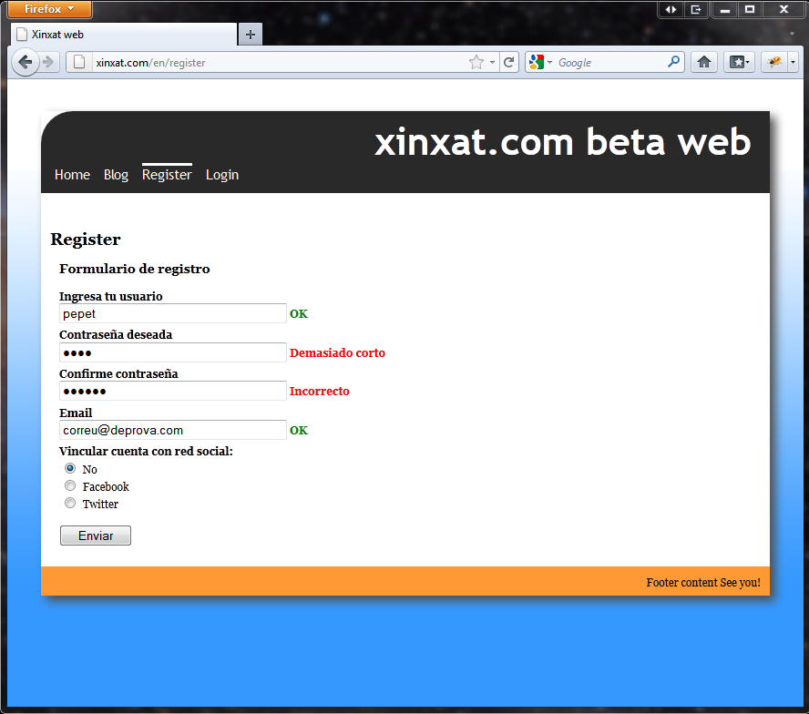
Finalment si se selecciona una xarxa social serem redireccionats a ella just després de completar el formulari de registre per a que introduïm el nostre compte i donem permisos per a que l'aplicació Xinxat pugui emmagatzemar algunes de les nostres dades, després serem redireccionats novament a l'aplicació i ja estarem logejats automàticament, això ho sabrem perquè al menú sortiran noves opcions. Si ens regisrem sense vincular el compte s'ens demanarà que ens identifiquem al formulari de Login:
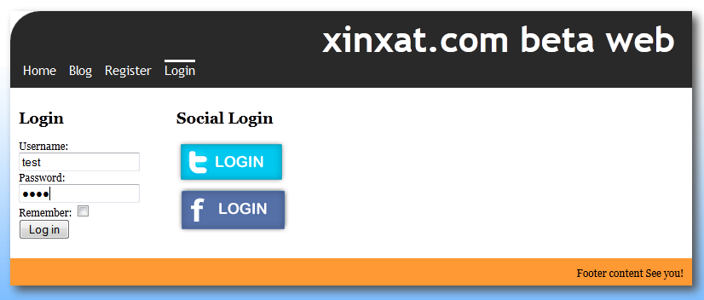
Quan entrem amb un usuari per primer cop després de registrar-nos no formarem part de cap sala. El que sí que podrem fer és editar el nostre perfil. Anant a l'apartat User:
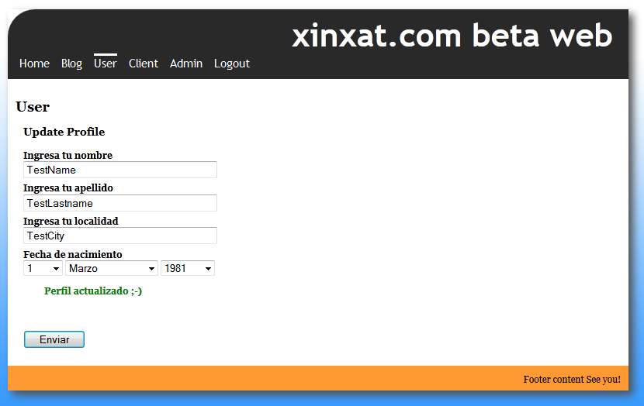
Tots els usuaris que es creen al formulari de registre són donats d'alta com usuaris normals, per això si accedeixen a l'apartat d'Admin se'ls informa del següent:
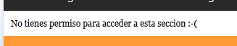
Lamentablement encara no tenim panell d'administració d'usuaris per canviar els rols, però temps al temps.

Administració de sales i els seus usuaris
Seguidament podem entrar amb l'usuari administrador de prova per editar una mica l'usuari test i veure quines opcions d'administració s'han implementant pel prototip:
Nom | Contrasenya | Rol (administrador, usuari, etc.) | Altres
admin | admin1234 | administrador
test | test | usuari

Només entrar al apartat d'admin ens surten unes llistes amb totes les sales i usuaris:
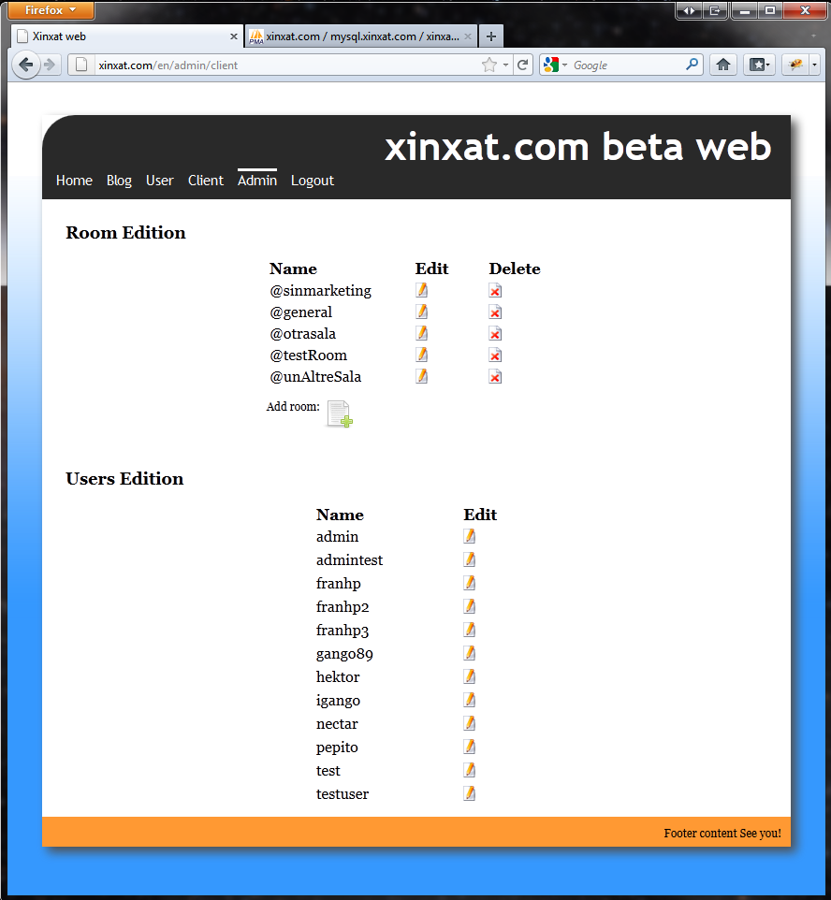
Anem a afegir una sala, per fer-ho haurem de clicar el botó Add room, i s'ens desplegarà un formulari a la part superior. Allà podem escriure un nom per la nova sala i una descripció. Totes les sales han de començar amb @, i de moment al prototip això s'ha de posar manualment. Si la creem i no hem deixat res en blanc es recarregarà la pagina i apareixerà la nova sala a la llista:
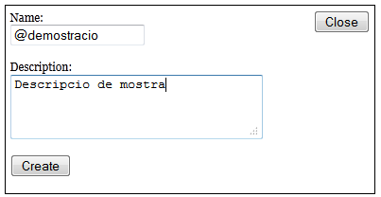
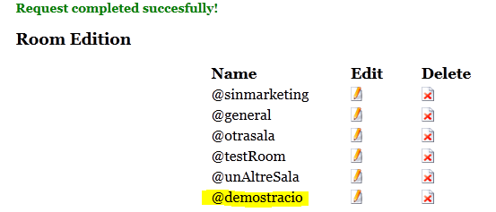
L'edició de sala i la eliminació no tenen cap secret i per intuïció es veu com funciona. Com a molt podem comentar que si volem esborrar una sala, abans s'ens demana una confirmació, per seguretat:
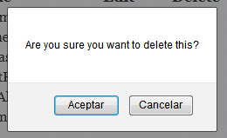
Ara que sabem com funciona l'administració de sales anem a veure com afegir l'usuari test a algunes. Primer el tindrem que buscar a la llista d'usuaris, després clicar a la imatge Edit, i això ens desplegarà un nou formulari amb l'usuari i una llista de les sales on es troba. Si volem afegir-lo a una nova sala clicarem a la llista desplegable Add user to the room:

Aquí seleccionarem una sala i clicarem al botó Add, confirmarem, s'ens recarregarà la pàgina i si tornem a obrir l'usuari test veurem que ja forma part de la sala que hem escollit, a més podrem treure'l de la mateixa forma amb la llista desplegable Remove user from the room:

Ja hem vist com registrar-se, fer login, editar el teu perfil i administrar sales i els seus usuaris. Només ens queda per veure el client. Repeteixo un altre cop que la part del client només es pot provar al client online, es podrà trobar una versió del prototip a la direcció http://beta.xinxat.com/en/client fins a la culminació del projecte, quan es farà neteja d'antigues versions.

La interfície el client web
Abans d'entrar al client per probar-lo explicarem les parts que el formen.
A la esquerra un munt de botons 1, al centre el xat 2 i el camp de text on escriure 3 i a la dreta un roster que mostra els usuaris online de color verd i els offline de color gris 4. Aquest roster s'actualitza cada 90 segons, però es pot actualitzar manualment amb el botó [Update Roster], per últim es veu el nom de la sala a la part superior esquerra 5:

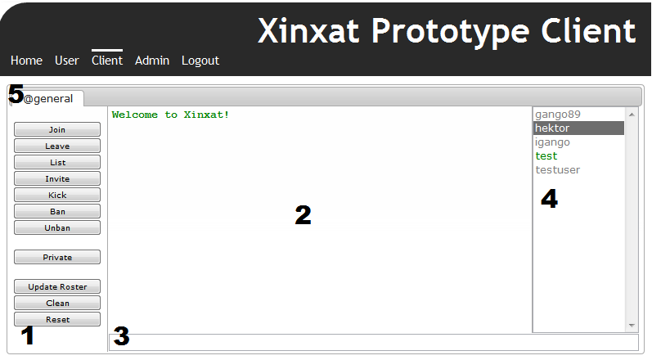
Client web, xat a sales, privats i comandes
Si hem afegit l'usuari test a alguna sala amb l'admin de prova veurem que ens surt una llista quan accedim a la secció Client. Són les sales privades a les que l'usuari té accés, i de moment al prototip només podem entrar en aquestes. En un futur serà possible entrar a sales no públiques, serà com quan al xat del Mirc entres a un canal que no està registrat.
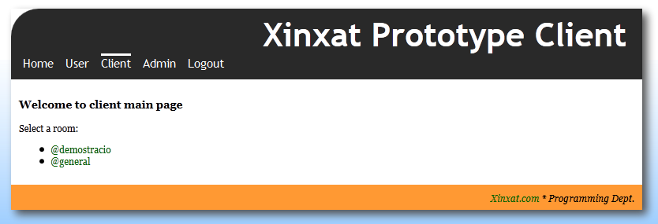
Ara entrem a la sala @demostració a veure que podem fer. Quan entrem estarem sols i no podem fer pràcticament res si només estem nosaltres. Anem a fer una prova. Obrim en un navegador diferent i en un altre finestra accedim amb un altre usuari a la sala demostració. Després de fer-ho cliquem al botó [Update Roster] del client de l'usuari test i...
Client 1: usuari -> test Navegador: Firefox
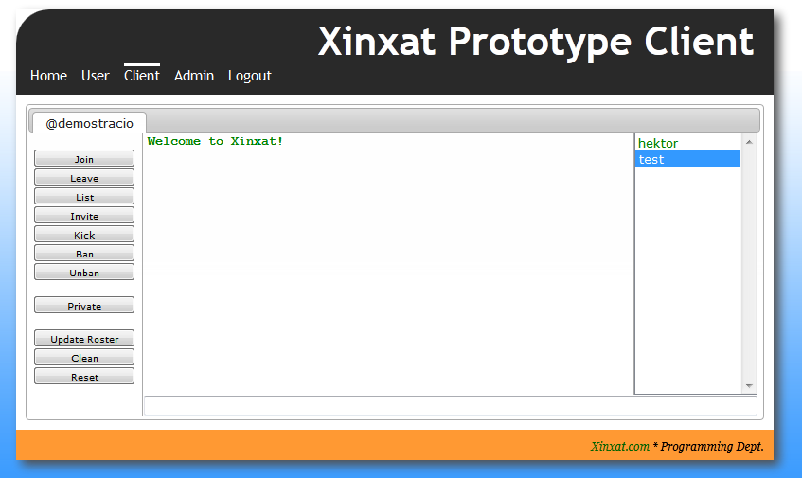
Client 2: usuari -> hektor Navegador: Google Chrome
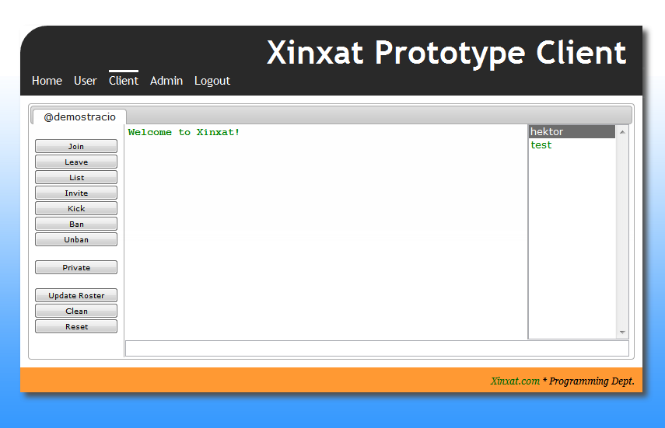
Anem a escriure un missatge al xat del client 1 i a contestar al client 2. Per escriure tenim que utilitzar el camp d'abaix i polsar el botó Enter del teclat per enviar el text:
Client 1:
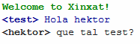
Client 2:
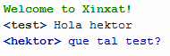
Si ens fixem veurem que el text que escriu un mateix surt en color blau i el text que ens arriba surt de color negre.
Un altre cosa que podem fer es enviar un missatge privar a un usuari de la sala, per fer-ho seleccionem el seu nom al roster i cliquem el botó [Private]. Això obrirà una nova finestreta que es pot arrossegar per la pantalla. Allà podrem escriure un missatge privat a l'usuari seleccionat. Aquest missatge li arribarà a l'altre usuari i se li obrirà una finestreta igual que aquesta automàticament:
Client 1:
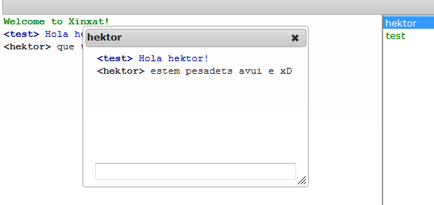
Client 2:
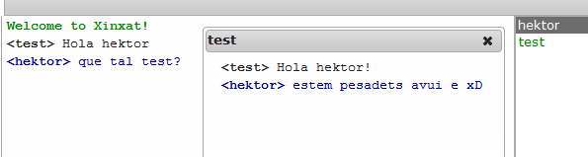
Òbviament no fa falta dir que si ens enviem un missatge privat a nosaltres mateixos...

Client 1:
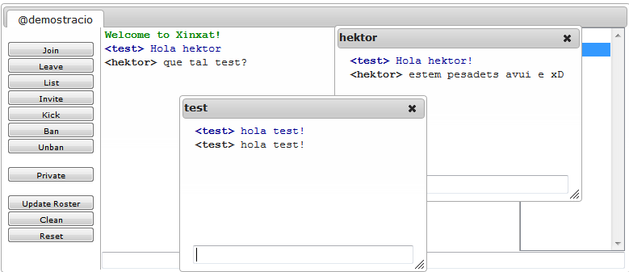
Doncs ens arriba igualment, jejeje. Això és perquè el servidor no comprova res, només es dedica a repartir els missatges.
Ara que ja hem vist com enviar missatges a un canal i a un usuari (privat), mirem algunes de les opcions que tenim a la part esquerra del nostre client i vegem que fa cada una. La majoria només escriuen comandes al camp inferior, així que per confirmar-les es imprescindible polsar Enter manualment:
- [Join]: escriu la comanda /join al camp de text inferior. De moment això no ens serveix, a no ser que ens facin fora del canal on estem. Ja hem dit a dalt que al prototip només podem xatejar en la sala que hem seleccionat. Futurament podrem accedir a sales públiques amb aquesta comanda.
- [Leave]: escriu la comanda /leave al camp de text inferior. El servidor no deixa que els usuaris abandonin un canal al que estan vinculats, només es pot sortir de canals públics. Per això aquesta opció al prototip no serveix té cap utilitat:
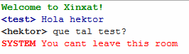
- [List]: escriu la comanda /list al camp de text inferior. El servidor ens envia una llista dels usuaris que formen part d'aquella sala. Això no significa que estiguin online, només que tenen assignada la sala per un administrador:
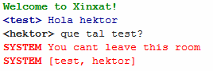
- [Kick]: escriu la comanda /kick al camp de text inferior i pren com a usuari objectiu al que tenim seleccionat al roster. Serveix per fer fora a un usuari, però no li impedeix tornar a accedir. Per exemple per fer fora l'usuari hektor /kick hektor [raó] (la raó és obligatòria). El servidor respondrà OK i si després actualitzem el roster amb el botó [Update Roster] veurem que l'usuari hektor ja no es troba a la sala:
Això no significa que l'usuari hektor no es pugui comunicar amb els membres de la sala, és un cas especial que encara no hem pogut programar i afegir-lo al prototip.
- [Invite]: escriu la comanda /invite al camp de text inferior i pren com a usuari objectiu a nosaltres mateixos. Ara que hem fet fora a l'usuari hektor podem invitar-lo al canal un altre cop. La sintaxi és /invite hektor i es pren implícitament el canal al que estem com objectiu de la invitació. El servidor ens retorna OK i si actualitzem el roster torna a aparèixer l'hektor per allà:
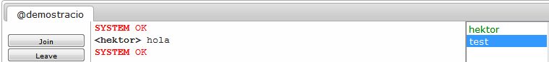
- [Ban]: escriu la comanda /ban al camp de text inferior i pren com a usuari objectiu al que tenim seleccionat al roster. Per exemple per banejar a l'hektor del canal @demostració fariem el següent: /ban hektor [raó] (la raó és obligatòria). El servidor respondrà OK i si després actualitzem el roster amb el botó [Update Roster] veurem que l'usuari hektor ja no es troba a la sala. A part, si l'usuari hektor intenta entrar a la sala fent /join el servidor li respondrà amb un CANT indicant que no pot accedir-hi:
Client 1 després de banejar el client 2 i actualitzar el roster:
Client 2 després de fer /login @demostracio:
- [Unban]: escriu la comanda /unban al camp de text inferior i pren com a usuari objectiu al que tenim seleccionat al roster (això és un bug del prototip, no s'hauria de mostrar cap objectiu ja que no es pot seleccionar algú que ha estat banejat). Per exemple per treure el ban a l'hektor del canal @demostració faríem el següent: /unban hektor. El servidor respondrà OK. En aquest moment l'hektor no estarà banejat però tampoc formarà part de la sala, per això el propi hektor haurà de fer un login o algú el tindrà que invitar a la sala un altre cop.
Client 2 després fent login i actualitzant el roster després que el client 1 li tregui el ban:
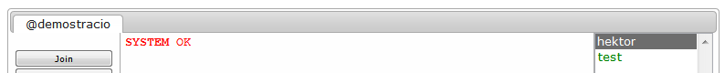
Amb això conclou el manual d'ús del prototip pel que fa al client web.

Utilització del Client Mòbil
Primerament, tenim que instal·lar el nostre programa en el nostre dispositiu Android. Per realitzar aquest proces anirem al gestor d'arxius del nostre terminal mòbil Android. I buscarem la carpeta on tinguem el fitxer XinXat.apk descarregat, un cop trobat, li farem un clic i l'instal·larem:
Un cop fet aquest primer proces, anirem a les aplicacions i executarem el programa. Un cop executat, ens demanarà el nom d'usuari i la nostra contrasenya, que són les mateixes amb les quals ens hem registrat a la pàgina web.
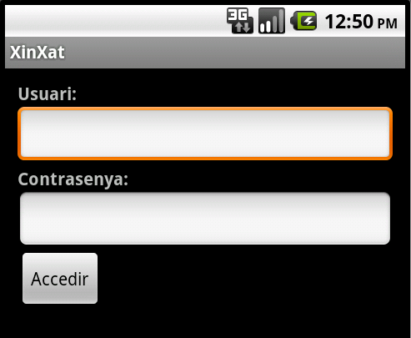
Si introduïm malament el nostre nom d'usuari s'ens mostrarà un missatge informatiu sobre l'error, en cas d'haver introduït el nom i contrasenya correctament, procedirem al següent pas.
En la següent finestra, sens mostraran un seguit de botons amb un nom d'usuari i el seu estat,com es pot observar en la següent imatge:
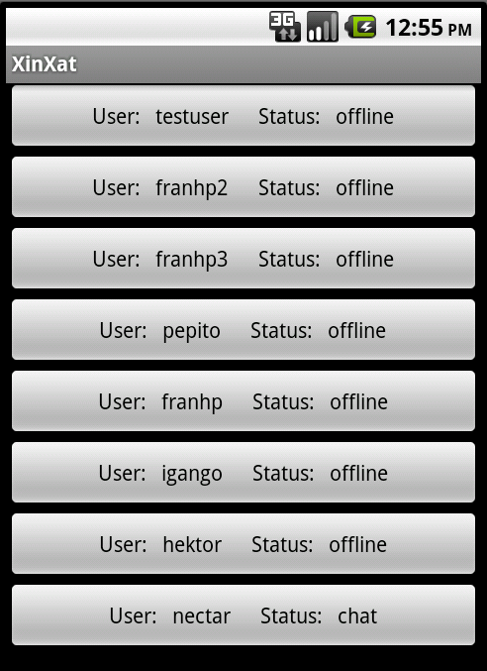
Aquest botons són les sales i els usuaris actuals del xat. Els usuaris corresponen al roster general i poden estar online o offline i quan realitzem clic sobre algun d'aquest botons, passarem directament a realitzar el xat amb aquesta persona en privat.
Un cop escollit la persona amb la qual volem mantenir una conversa, sens apareixerà una altre pantalla, amb un camp de text i un boto, que ens ens permetrà enviar-li missatges. I veure els missatges que ens envi la gent, no només la persona amb la que estem parlant.
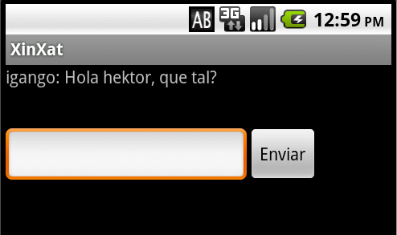
La pantalla és veurà com la següent:
Si volem xatejar amb una altre persona o a una sala diferent únicament tenim que polsar el boto “enrere” del nostre dispositiu Android i escollir un altre usuari per xatejar.

Usuari de prova:

Nom | Contrasenya | Rol (administrador, usuari, etc.) | Altres
admin | admin1234 | administrador
test | test | usuari

Control de canvis
Data | Modificat per: | Modificacions
07/11/11 | Isaac, Héctor | Edició Inicial
08/11/11 | Héctor Costa | Maquetació i revisió del document

